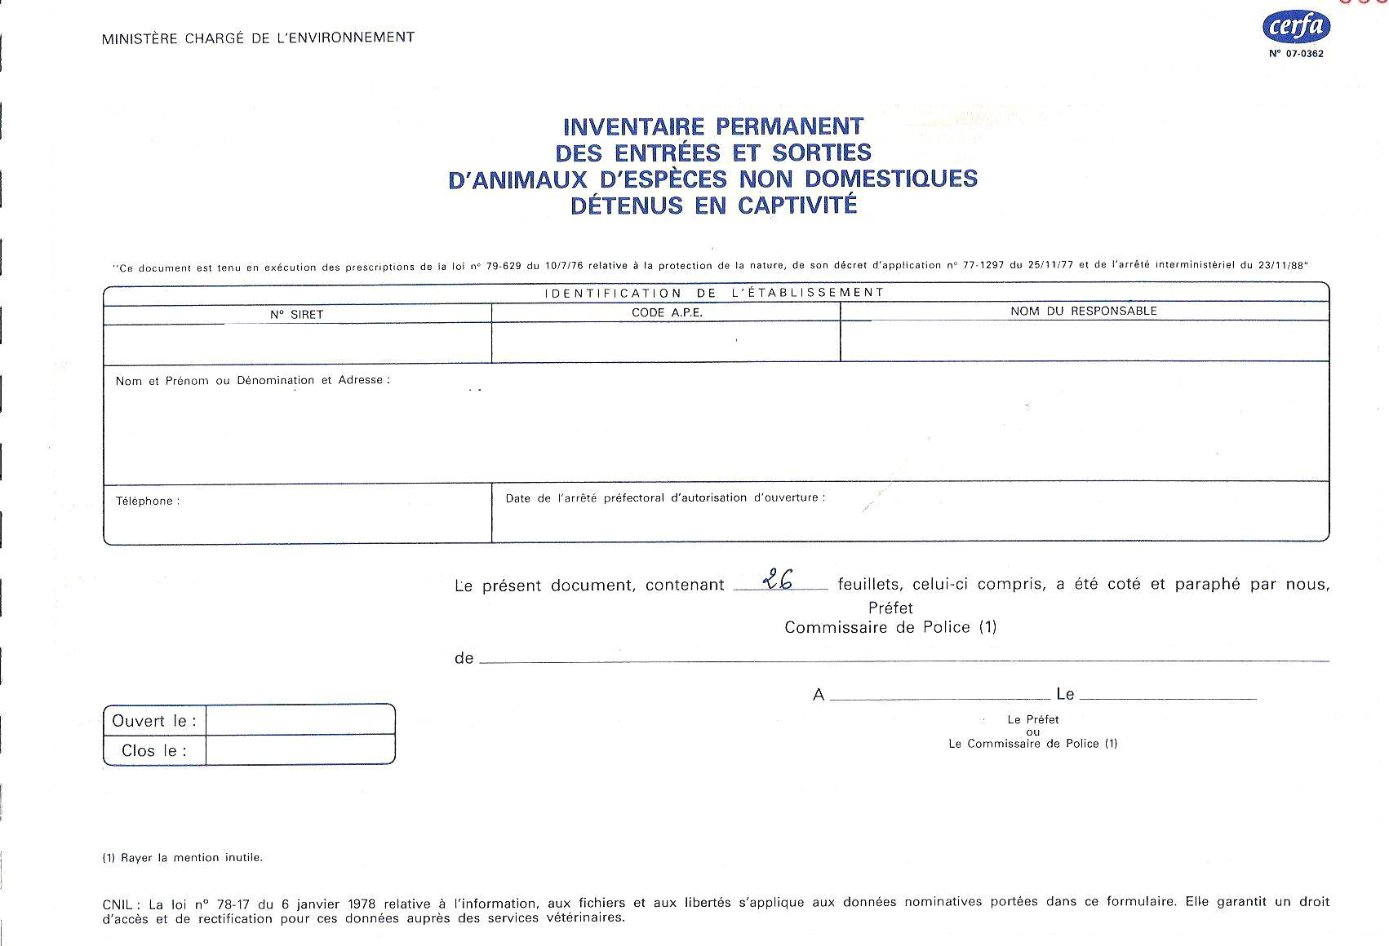
ENTREES ET SORTIES D’ANIMAUX D’ESPECES NON DOMESTIQUES DETENUS EN CAPTIVITE (PAGE GAUCHE)
NOM VERNACULAIRE : ____________________________________________________________________________________________________________

NOM SCIENTIFIQUE : ____________________________________________________________________________________________________________

STATUT JURIDIQUE DE L’ESPECE (1) : ________________________________________________________________________________________________

ENTREES
DATE  (2) | IDENTIFICATION DU SEPCIMEN
DATE  (2) | S  E  X  E  (3) | DATE  DE NAISSANCE  (4) | ORIGINE  OU  LIEU DE NAISSANCE  (5) | N° D’IDENTIFICATION INTERNE A L’ETABLISSEMENT  (facultatif) | NOMBRE | NATURE  DE L’ENTREE  (6) | PROVENANCE  (7) | JUSTIFICATIFS  (8)
01.01.2001 | M
ENTREES ET SORTIES D’ANIMAUX D’ESPECES NON DOMESTIQUES DETENUS EN CAPTIVITE (PAGE DROITE)
NOM VERNACULAIRE : ____________________________________________________________________________________________________________

NOM SCIENTIFIQUE : ____________________________________________________________________________________________________________

STATU JURIDIQUE DE L’ESPECE (1) : _________________________________________________________________________________________________

SORTIES
DATE  (9) | NOMBRE | NATURE  DE LA SORTIE  (10) | DESTINATION  (11) | JUSTIFICATIFS  (12) | CAUSE DE LA MORT | OBSERVATIONS

NOTICE EXPLICATIVE DE L’INVENTAIRE PERMANENT DES ANIMAUX
DETENUS EN CAPTIVITE

N.B. : - Chaque chapitre, en double page, entrée et sortie, concerne une espèce et une seule.
- Chaque ligne concerne un spécimen et un seul, sauf dans le cas d’animaux détenus en groupe, et dont l’identification au sein du groupe est difficile : en ce cas, c’est le nombre exact des animaux qui sera porté dans la colonne prévue à cet effet.

LEGENDE DES NOTES

- Indiquer le statut juridique de l’espèce (et non celui de chaque spécimen) : Convention de Washington, annexe 1, 2, ou 3 espèce protégée par la loi du 10 juillet 1976 (indiquer la date de l’arrêté), espèce gibier dont la chasse est autorisée, etc...
- Date de l’entrée effective de l’animal dans l’établissement, qu’il s’agisse d’une naissance ou d’un arrivage extérieur.
- Indiquer F, M, ou I (indéterminé).
- Indiquer la date de naissance de l’animal ou, à défaut, son âge approximatif à la date d’entrée dans l’établissement.
- Indiquer la source de l’animal : captivité ou capture dans le milieu naturel.
- Préciser s’il s’agit : d’une naissance dans l’établissement, d’une acquisition, d’un don ou d’un échange, d’un animal confié temporairement, etc...
- Indiquer les références complètes du fournisseur : nom ou raison sociale, adresse complète.
- Indiquer les références : a) des autorisations administratives nécessaires au titre des législations relatives à la protection de la nature, la protection animale ou la protection sanitaire pour les activités concernées (autorité de délivrance, numéro et date)
- b) des factures en cas d’acquisition, des contrats de cession, de prêt, etc...
- Date de sortie effective de l’animal de l’établissement, qu’il s’agisse d’un décès ou d’un départ.
- Indiquer la nature exacte du départ : vente, don, prêt temporaire, décès, vol (en ce cas, conserver un justificatif de déclaration de vol), etc...
- Indiquer les références complètes du destinataire.
- Indiquer les références des autorisations administratives et des factures telles que décrites dans la note (8).

